八年级上册第二章第一节《中国的地形》第2课时

【学习目标】

1、理解我国地形的复杂多样性
2、掌握我国四大高原和四大盆地，三大平原和三大丘陵的分布、特点。
【学习重难点】四大高原和四大盆地分布及特点
【自主学习】
学习任务一、阅读教材P 24——P 26 “地形复杂多样”的相关内容，了解我国地形的特点及主要地形区。
1、从中国地形图上，可以看出，纵横的山脉构成了中国地形的骨架，中国东部多 、丘陵，西部多 、 和 。复杂多样的地形为我们提供了丰富多彩的 ，又使祖国各地的 和 各有不同。
2、比较四大高原特点：
名称 | 海拔高度 | 地势阶梯 | 主要特点
青藏高原
内蒙古高原
黄土高原 | 1000米——2000米
云贵高原 | 1000米——2000米
3、比较四大盆地特点：
名称 | 位置 | 地势阶梯 | 主要特点
塔里木盆地
准噶尔盆地
柴达木盆地
四川盆地 | 位于我国西南地区
学习诊断：
1.有“世界屋脊”之称的高原是（ ）
A.黄土高原 B.云贵高原 C.青藏高原 D.内蒙古高原
2.中国最大的内陆盆地是( )
A.塔里木盆地 B.准噶尔盆地 C.柴达木盆地 D.四川盆地
3．我国四大盆地中，矿产资源丰富，素有“聚宝盆”之称的是（ ）
A．四川盆地 B．准噶尔盆地 C．柴达木盆地 D．塔里木盆地
4、四大盆地中，纬度最高的是( )
A.四川盆地 B.柴达木盆地 C.塔里木盆地 D.准噶尔盆地
学习任务二、阅读教材P26—P29，了解三大平原和三大丘陵的特点
1、“三大平原”的相关内容：
名称 | 位置与范围 | 主要特点
东北平原
华北平原
长江中下游平原 | 沿长江中下游地区
2、我国的丘陵很多，自北向南有 丘陵、 丘陵和 丘陵
3、我国也是一个多山的国家，山地面积占全国总面积的 。如果把山地、丘陵连同比较崎岖的高原合称山区，那么中国山区面积约占全国总面积的
学习诊断：
1.下列关于东北平原的叙述,错误的是( )
A.我国第二大平原 B.地势坦荡开阔 C.黑土面积广大 D.沼泽湿地较多
2.“鱼米之乡”和“天府之国”分别指的是( )
A.长江中下游平原和东北平原 B.江南丘陵和四川盆地
C.四川盆地和华北平原 D.长江中下游平原和成都平原
3.山区在经济发展中的有利条件是（ ）
A．土层深厚、土壤肥沃 B．矿产资源储量大
C．动植物资源丰富 D．耕地面积广，适于发展种植业

拓展训练案
1.山脉往往是地形区之间的分界线,下列如图所在地形区表示四川盆地的是( )
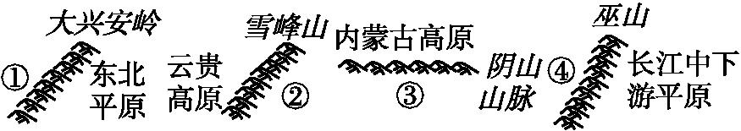
A.① B.② C.③ D.④
2、山脉常常成为我国省级行政区域单位的天然分界线,下列对四幅示意图中山脉名称的判断正确的是( )
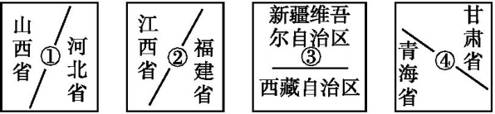
A.①太行山脉 ②武夷山脉 ③昆仑山脉 ④祁连山脉
B.①大兴安岭 ②台湾山脉 ③天山山脉 ④阿尔泰山脉
C.①雪峰山脉 ②长白山脉 ③秦岭山脉 ④大别山
D.①巫山 ②武夷山脉 ③阴山山脉 ④横断山脉
下图是我国各类地形面积比例示意图。读图,完成第3~4题。
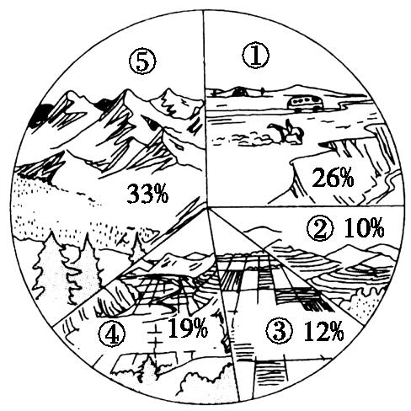
3.我国地形特征之一是山区面积广大,图中数码可能属于山区的是( )
A.①②③ B.②③④ C.①④⑤ D.①②⑤
4.山区经济贫困,贫困的原因不包括( )
A.地形崎岖,交通不便 B.自然灾害多发
C.自然资源丰富 D.自然条件差,开发难度大
4、“驴友”出行记。
材料一 近年来,由于我国的经济发展和人民生活水平的提高,自驾车旅游悄然兴起,东起上海崇明岛、西连西藏友谊桥的318国道则备受“驴友”的青睐。318国道绵延5476千米,驾车旅游沿途可饱览祖国壮丽的河山,因而这条路被誉为西藏连接上海的“友谊路”、中国地理景观的景观大道。
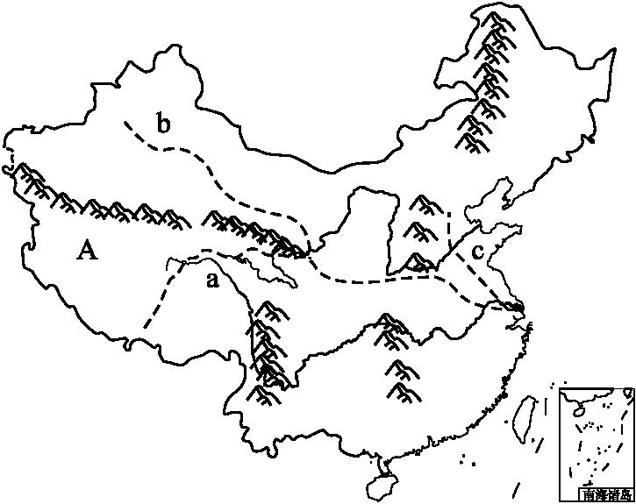
材料二 快放暑假了,上海的中学生小强一家三口准备利用假期开车旅游。他们设计了a、b、c三条线路,如下面示意图所示。

(1)假如小强一家沿线路a旅游,他们将欣赏到A 高原牧草如茵、山巅白雪皑皑的优美景色;若沿线路c旅游,沿途依次经过我国的 平原和 平原。
(2)图中a、b、c三条线路中,与318国道相吻合的是 ,到达新疆维吾尔自治区的是 。
(3)小强一家沿318国道旅途中,发现河流大多自西向东流,据此判断出我国地势的特征是什么?

八年级上册第二章第一节《中国的地形》第2课时
限时作业
选择5分
1.下图中①②③④表示的山脉分别是( )
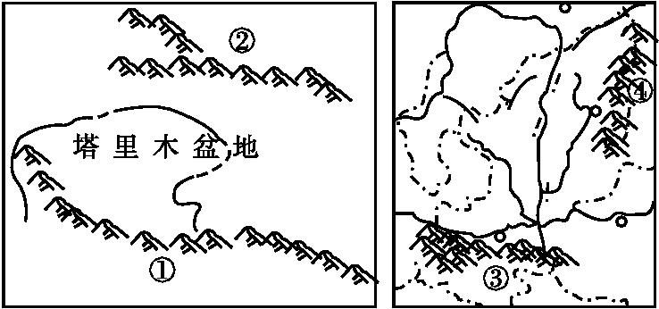
A.①昆仑山脉 ②天山山脉 ③秦岭 ④太行山脉
B.①昆仑山脉 ②阿尔泰山脉 ③秦岭 ④长白山山脉
C.①横断山脉 ②天山山脉 ③南岭 ④大兴安岭
D.①冈底斯山脉 ②天山山脉 ③南岭 ④太行山脉
2.有关我国四大盆地的说法,正确的是( )
A.塔里木盆地是我国位置最北的盆地 B.准噶尔盆地内部分布着我国最大的沙漠
C.柴达木盆地有“紫色盆地”之称 D.四川盆地中的成都平原有“天府之国”之称
3.有关我国三大平原的叙述,正确的是( )
A.东北平原是我国最大平原,黄土广布,多沼泽
B.华北平原位于太行山脉以西,也称黄淮海平原
C.长江中下游平原是中国著名的“鱼米之乡”
D.三大平原都位于我国的第二级阶梯
4.关于下图中地理信息的叙述不正确的是( )
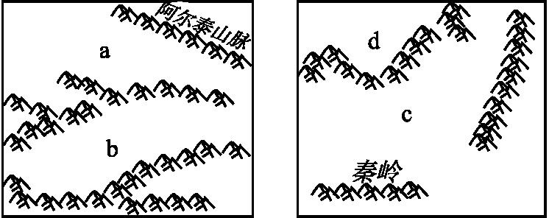
A.a是准噶尔盆地 B.b位于天山山脉与昆仑山脉之间
C.c地区千沟万壑,水土流失严重 D.d是华北平原
5.(2016·湖北鄂州)山脉常常成为我国省级行政区域单位的天然分界线,下列对四幅示意图中山脉名称的判断正确的是( )
A.①太行山脉 ②武夷山脉 ③昆仑山脉 ④祁连山脉
B.①大兴安岭 ②台湾山脉 ③天山山脉 ④阿尔泰山脉
C.①雪峰山脉 ②长白山脉 ③秦岭山脉 ④大别山
D.①巫山 ②武夷山脉 ③阴山山脉 ④横断山脉
6.(2016·湖南常德)位于青藏地区的盆地是( )
A.塔里木盆地 B.准噶尔盆地
C.四川盆地 D.柴达木盆地
7.(2016·江苏宿迁)下列高原中,地表形态可以用“沟壑纵横”描述的是( )
A.青藏高原 B.黄土高原 C.云贵高原 D.内蒙古高原
8.(2016·甘肃兰州)“天苍苍、野茫茫,风吹草低见牛羊”反映的地区景观是( )
A.云贵高原 B.柴达木盆地 C.塔里木盆地 D.内蒙古高原
9.中国平均海拔最高的内陆盆地是( )
A.塔里木盆地 B.准噶尔盆地 C.柴达木盆地 D.四川盆地
10.2016年春夏以来,我国南方部分地区的持续暴雨,在山区容易引发的地质灾害是( )
A.台风、洪涝 B.火山、地震 C.雾霾、沙尘暴 D.滑坡、泥石流
11、读我国地势三级阶梯分布图,完成下列各题。5分
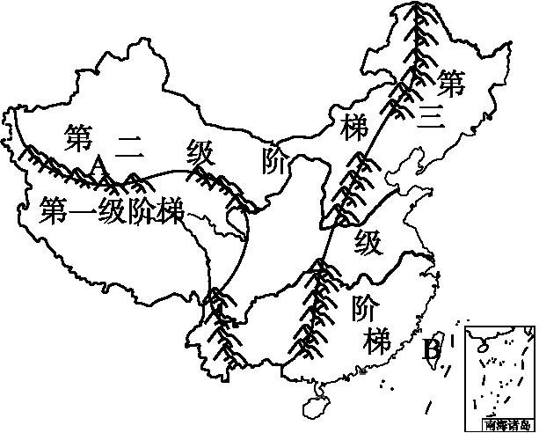
(1)A是 山脉,它是我国第一级阶梯与第二级阶梯的分界线。
(2)山脉A南侧是 高原,是世界上海拔最高的高原,被称为“ ”。
(3)我国地势第二级阶梯的地形以高原和 为主。
(4)我国第一大岛B是 。

训练题参考答案
- D 2.A 3.D 4.C
限时作业
1.A 2.D 3.C 4.D 5.A 6. D 7. B 8. D 9. C 10.D
11、昆仑 青藏 世界屋脊盆地 台湾岛

